Histórias da Bíblia - LIÇÃO 11

# DEUS CHAMA A ABRAÃO

GÊNESIS 11:26- 12:9

11. DEUS CHAMA A ABRAÃO

(GÊNESIS 11:26-12:9)

E viveu Terá setenta anos, e gerou a Abrão, a Naor, e a Harã. E estas são as gerações de Terá: Terá gerou a Abrão, a Naor, e a Harã; e Harã gerou a Ló. E morreu Harã estando seu pai Terá ainda vivo, na terra do seu nascimento, em Ur dos caldeus.

E tomaram Abrão e Naor mulheres para si: o nome da mulher de Abrão era Sarai, e o nome da mulher de Naor era Milca, filha de Harã, pai de Milca e pai de Iscá.

E Sarai foi estéril, não tinha filhos. E tomou Terá a Abrão seu filho, e a Ló, filho de Harã, filho de seu filho, e a Sarai sua nora, mulher de seu filho Abrão, e saiu com eles de Ur dos caldeus, para ir à terra de Canaã; e vieram até Harã, e habitaram ali.

E foram os dias de Terá duzentos e cinco anos, e morreu Terá em Harã.

Ora, o SENHOR disse a Abrão: Sai-te da tua terra, da tua parentela e da casa de teu pai, para a terra que eu te mostrarei. E far-te-ei uma grande nação, e abençoar-te-ei e engrandecerei o teu nome; e tu serás uma bênção. E abençoarei os que te abençoarem, e amaldiçoarei os que te amaldiçoarem; e em ti serão benditas todas as famílias da terra.

Assim partiu Abrão como o Senhor lhe tinha dito, e foi Ló com ele; e era Abrão da idade de setenta e cinco anos quando saiu de Harã.

E tomou Abrão a Sarai, sua mulher, e a Ló, filho de seu irmão, e todos os bens que haviam adquirido, e as almas que lhe acresceram em Harã; e saíram para irem à terra de Canaã; e chegaram à terra de Canaã. E passou Abrão por aquela terra até ao lugar de Siquém, até ao carvalho de Moré; e estavam então os cananeus na terra.

E apareceu o Senhor a Abrão, e disse: À tua descendência darei esta terra. E edificou ali um altar ao Senhor, que lhe aparecera.

E moveu-se dali para a montanha do lado oriental de Betel, e armou a sua tenda, tendo Betel ao ocidente, e Ai ao oriente; e edificou ali um altar ao Senhor, e invocou o nome do Senhor.

Depois caminhou Abrão dali, seguindo ainda para o lado do sul.

11. DEUS CHAMA A ABRAÃO

(GÊNESIS 11:26-12:9)

NOME: _______________________________________________________________

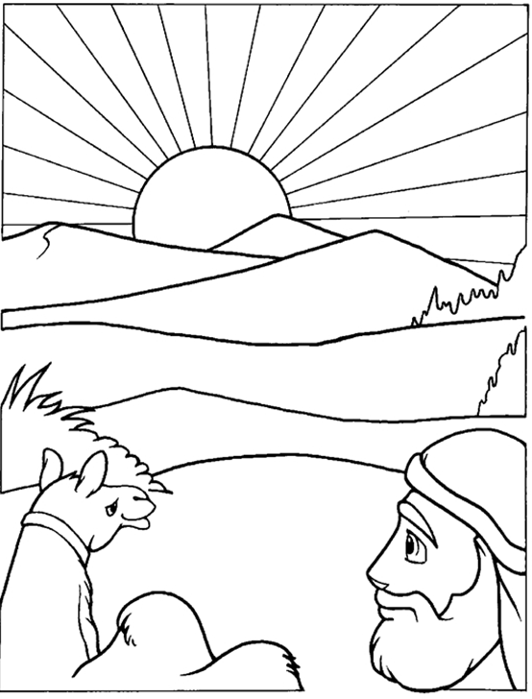

“Pela fé Abraão, sendo chamado, obedeceu, indo para um lugar que havia de receber por herança; e saiu, sem saber para onde ia”. (Hebreus 11:8)

11. DEUS CHAMA A ABRAÃO

(GÊNESIS 11:26-12:9)

NOME: _______________________________________________________________

VERSÍCULO PARA MEMORIZAR:

“Pela fé Abraão, sendo chamado, obedeceu, indo para um lugar que havia de receber por herança; e saiu, sem saber para onde ia”. (Hebreus 11:8)

COMPLETE OS ESPAÇOS EM BRANCO:

1. "Mas Jeová disse a Abrão ..." (Gênesis 12: 1-3)

‘ Sai-te da tua __________, da tua __________________ e da casa de teu pai, para a terra que eu te mostrarei.E far-te-ei uma grande __________, e abençoar-te-ei e engrandecerei o teu __________; e tu serás uma bênção.E abençoarei os que te abençoarem, e amaldiçoarei os que te amaldiçoarem; e em ti serão _________ todas as famílias da terra’.

2. "E tomou Abrão a Sarai, sua ________, e a Ló, filho de seu ________, e todos os bens que haviam adquirido, e as almas que lhe acresceram em _________; e saíram para irem à terra de _________; e chegaram à terra de Canaã." (Gênesis 12:5)

|  |  |  |
| --- | --- | --- |
| VERDADEIRO OU FALSO: | V | F |
| 3. "E passou Abrão por aquela terra até ao lugar de Siquém, até ao carvalho de Moré; e estavam então os cananeus na terra." (Gênesis 12:6) |  |  |
| 4. “E apareceu o Senhor a Abrão, e disse: À tua descendência não darei esta terra. E edificou ali um altar ao Senhor, que lhe aparecera." (Gênesis 12:7) |  |  |

COMPLETE O ESPAÇO EM BRANCO:

5. “E moveu-se dali para a ___________ do lado oriental de ___________, e armou a sua tenda, tendo Betel ao ocidente, e Ai ao oriente; e edificou ali um _________ ao Senhor, e invocou o _________ do Senhor.” (Gênesis 12:8)

11. DEUS CHAMA A ABRAÃO

(GÊNESIS 11:26-12:9)

NOME: _______________________________________________________________

PALAVRAS CRUZADAS:

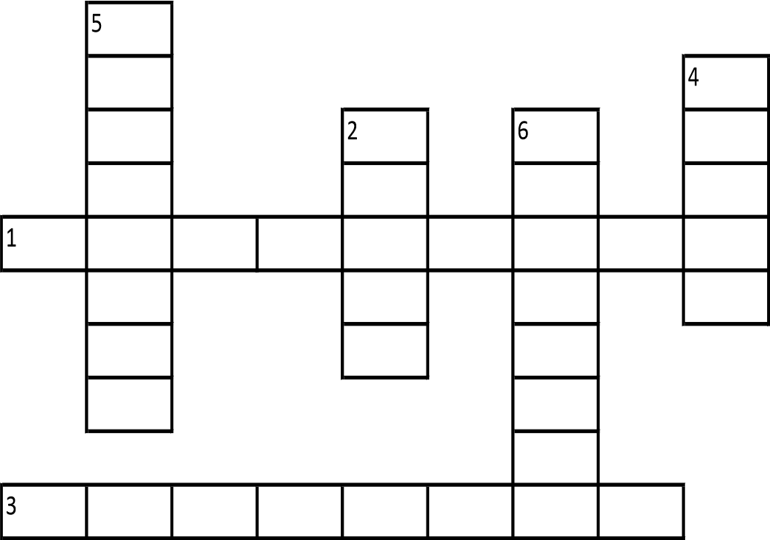

1. H - “Ora, o SENHOR disse a Abrão: Sai-te da tua terra, da tua _______________ e da casa de teu pai, para a terra que eu te mostrarei." (Gênesis 12:1)

2. V -"E tomou Abrão a Sarai, sua mulher, e a Ló, filho de seu irmão, e todos os bens que haviam adquirido, e as almas que lhe acresceram em Harã; e saíram para irem à terra de ___________; e chegaram à terra de Canaã." (Gênesis 12:5)

3. H - "E passou Abrão por aquela terra até ao lugar de Siquém, até ao carvalho de Moré; e estavam então os ____________ na terra." (Gênesis 12:6)

4. V -“E apareceu o Senhor a Abrão, e disse: À tua descendência darei esta terra. E edificouali um ________ ao Senhor, que lhe aparecera." (Gênesis 12:7)

5. V -“E moveu-se dali para a ____________ do lado oriental de Betel, e armou a sua tenda, tendo Betel ao ocidente, e Ai ao oriente; e edificou ali um altar ao Senhor, e invocou o nome do Senhor.” (Gênesis 12:8)

6. V- “Pela fé Abraão, sendo chamado, ______________, indo para um lugar que havia de receber por herança; e saiu, sem saber para onde ia”. (Hebreus 11:8)

# NOTAS E ESCLARECIMENTOS

Nosso projeto: HISTÓRIAS DA BÍBLIA PARA AS CRIANÇAS é de contar as principais histórias da Bíblia, tanto do Velho como do Novo testamento.

Cada lição contém: Verdadeiro ou Falso, Complete o Espaço em Branco, Sublinhe a Resposta Correta, Palavras Cruzadas, Imagens para Colorir, dentre outras opções. Trata-se de um Curriculo rico de conteúdo.

Este material poderá ser usado livremente nas aulas da EBD, Culto Infantil ou mesmo pelos pais que queiram oferecer algo a mais para seus filhos.

Estes e muitos outros produtos podem ser encontrados em nosso site: <https://historiasbiblicas.com.br/>

Nosso desejo é que as igrejas e crianças que tiverem acesso a este material possam ser ricamente abençoadas por nosso Deus.